# 6. Ayudas económicas para estudiar las tecnologías

Hemos realizado búsquedas para intentar encontrar descuentos en cuanto a la formación en las tecnologías que hemos elegido. De esta manera podremos sacarle el máximo partido a las tecnologías con las que nos disponemos a trabajar.

Tras realizar múltiples búsquedas , hemos encontrado una página en la que realizan descuentos en cursos de formación en los que estamos interesados. Esta plataforma se llama Udemy, y nos proporciona un descuento en un curso sobre Bugzilla, que es una de las herramientas que hemos seleccionado y utilizado.

Este curso tiene una duración de 12 clases de 1 hora cada uno, un importe de 12 euros, cuando antes valía 34,00 . También se parecía que es un curso fiable ya que tiene 5 estrellas de calificación. La página donde se oferta es la siguiente: <https://www.udemy.com/topic/bugzilla/?sort=price-high-to-low&persist_locale&locale=es_ES>

En cuanto a la segunda herramienta que se va a utilizar, Mantis Bug Tracker, no hemos encontrado ayudas económicas así como descuentos en cursos, esto es debido a que no existen cursos de pago, sino que son gratuitos.

# 7. Recursos para implementar las tecnologías

## 7.1 Recursos para implementar la tecnología A

### 7.1.1 Recursos gratuitos para implementar la tecnología BugZilla A.

En la propopia página web de BugZila, podemos descargar la herramienta de una manera gratuita.



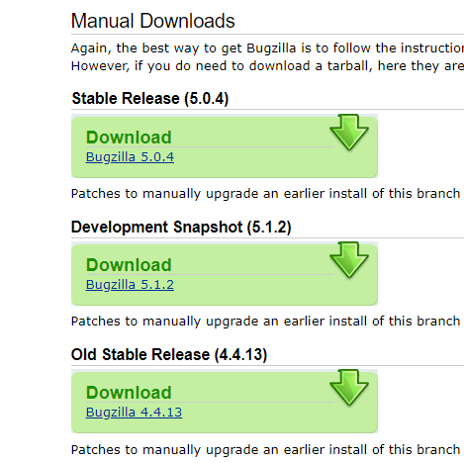

El enlace para acceder a la página es el siguiente página: <https://www.bugzilla.org/download/#howtoget>

También podemos usar otros métodos, para implementar BugZilla podemos usar la página softonic, que te permite implementar la herramienta de una forma gratuita.



A continuación mostraré una serie de pros y contras que también te aporta la página sobre la tecnología.

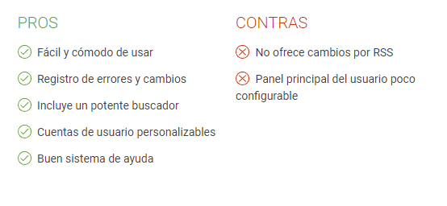

El enlace para acceder a la página es el siguiente: <https://bugzilla.softonic.com/?ex=DSK-1260.4>

También podemos encontrar videos tutoriales en youtube para instalarlo paso a paso.

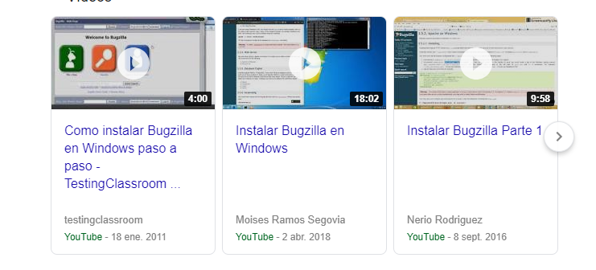

**7.1.2 Recursos no gratuitos para implementar BugZilla**

No se han encontrado partes de pago o aspectos en los que haya que pagar en BugZilla .

### **7.2.1 Recursos gratuitos para implementar MantisBug Tracker**

En cuanto a este software, es posible descargarlo de una manera totalmente gratuita en la propia página, se puede apreciar en la siguiente captura.

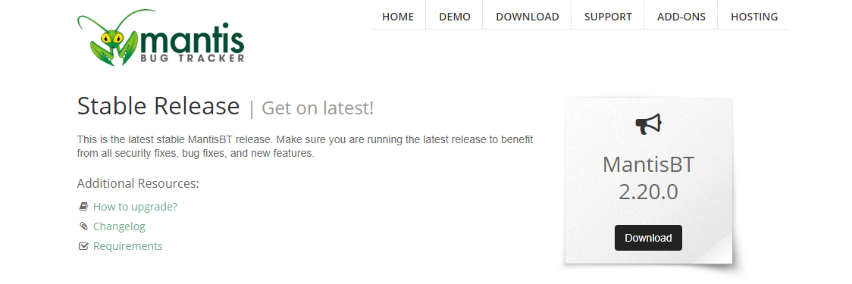

La versión que estaríamos descargando, en concreto, sería la 2.20. En la propia página tenemos un apartado de mantenimiento o ayuda por si nos surge algún problema y un apartado de demo como vemos en la imagen.

Link de la página: <https://www.mantisbt.org/index.php>

Esta tecnología, como la anterior también se puede descargar gratuitamente en softonic como podemos ver en la siguiente captura.

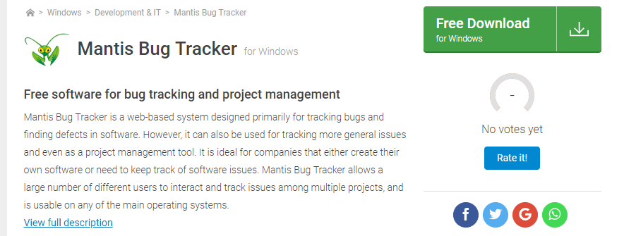

También contiene su correspondiente tabla de pros y contras

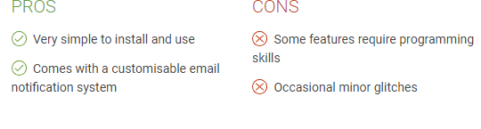

Link de la página: <https://mantis-bug-tracker.en.softonic.com/?ex=DSK-1262.7>

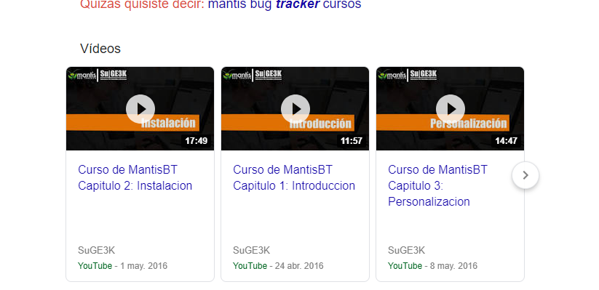También nos podemos apoyar en diferente vídeos de youtube que te indican cómo realizar la descarga:

### 

### 

### **7.2.2 Recursos no gratuitos para implementar la tecnología B**

No se han encontrado partes de pago o aspectos en los que haya que pagar en BugZilla .